|  |
| --- |
| **TITULO DEL PROYECTO** |

**SEGURIDAD VIAL**

|  |
| --- |
| **PROBLEMÁTICA** |

Se estima que aproximadamente el 60% de la mortalidad en Colombia es causado por accidentes de tráfico, debido al incumplimiento de las normas de tránsito, recalcando que no solo este es el motivo sino falta de conciencia y cultura ciudadana que se debe educar desde la casa y las instituciones educativas. Donde por ejemplo una reducción de 10 kilómetros en el promedio de velocidad de un corredor se puede disminuir la probabilidad de accidentes fatales en casi 40 % o peatones que usen los puentes peatonales.

|  |
| --- |
| **MARCO DE REFERENCIA** |

Educación Vial consiste en la planeación, ejecución y evaluación de acciones educativas, iniciales y permanentes, cuyo objetivo es favorecer y garantizar el desarrollo integral de los actores de la vía, tanto a nivel de conocimientos sobre la normativa, reglamentación y señalización vial, como a nivel de hábitos, comportamientos, conductas, y valores individuales y colectivos, de tal manera que permita desenvolverse en el ámbito de la movilización y el tránsito en perfecta armonía entre las personas y su relación con el medio ambiente, mediante actuaciones legales y pedagógicas, implementadas de forma global y sistémica, sobre todos los ámbitos implicados y utilizando los recursos tecnológicos más apropiados.

Podemos definir la Educación Vial como parte de la Educación Social, siendo una eficaz base de actuación ciudadana, dado que trata de crear hábitos y actitudes positivas de convivencia, de calidad de vida, calidad medioambiental y la seguridad vial.

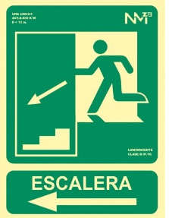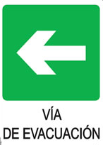

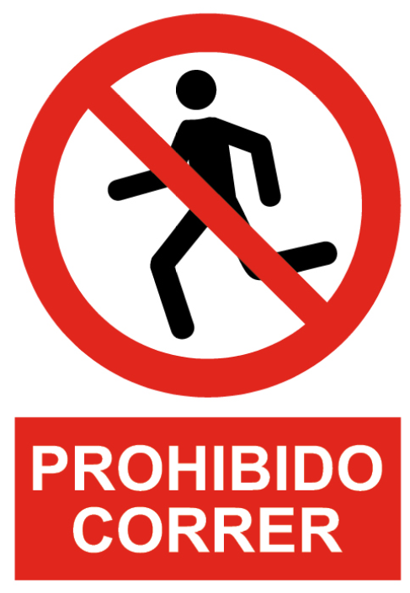

El Gobierno de Colombia define como una prioridad y como una Política de Estado la seguridad vial, la cual se concreta en el presente Plan Nacional de Seguridad Vial - PNSV 2013-2021. En ese sentido, el Plan se convierte en una carta de navegación que orienta y propicia medidas concertadas, indicativas e integrales en todo el territorio nacional, fomentando la formulación e implementación de políticas y acciones a nivel regional, departamental y municipal, con el objetivo de reducir las víctimas fatales y no fatales a nivel nacional.

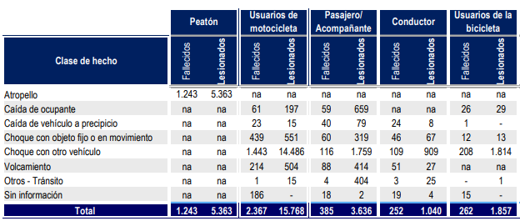

En el cuadro anterior se presenta los casos de víctimas en hechos de tránsito según clase de hecho y condición de la víctima para Colombia durante el periodo de análisis (2017).

Por otra parte, son los Departamentos de Antioquia (14,4%), Valle del Cauca (14%) y Cundinamarca (7,2%) los que mayor número de víctimas fatales en hechos de tránsito registran en el país durante el periodo enero a septiembre de 2017. Estos departamentos junto con Santander (5,4%), Tolima (3,8%), Huila (3,7%) y César (3,5%) más el Distrito Capital (8,5%) representan el 60,6% del total de fallecidos en hechos de tránsito en el país. Ver gráfico.

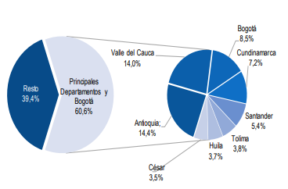

|  |
| --- |
| **DESCRIPCION Y ALCANCE DEL PROYECTO A CORTO Y LARGO PLAZO** |

**Alcance del proyecto a corto plazo**: La educación vial debe articularse al currículo dentro de un contexto de Competencias Básicas y Ciudadanas, con el propósito de mejorar el sistema de movilidad dentro de la institución, que luego se vea reflejada en la vía pública y el cual se puede desarrollar y orientar desde la construcción del Proyecto Pedagógico,

**Alcance a mediano y largo plazo:** La comunidad en general (estudiantes, docentes, administrativos y directivos) deben conocer e implementar las normas de tránsito, no solo con el fin de conocerlas sino también para saber el riesgo que conlleva no obedecerlas el cual debemos implementar la cultura ciudadana en nuestras vidas. A su vez poner calcomanías o stickers con señalizaciones de precaución en áreas como escaleras, salidas, entre otras. Por último, que la comunidad sepa las consecuencias que conlleva el impacto de un vehículo en el ser humano, esto desde una perspectiva de la ciencia física y a su vez presentar videos educativos y charlar acerca de esto.

|  |
| --- |
| **OBJETIVOS** |

**OBJETIVO GENERAL:**

Implementar y desarrollar programas específicos de educación en seguridad vial de manera constante, enfocado al desarrollo de Competencias Ciudadanas, Básicas y Genérales, que sensibilicen a los estudiantes como ciudadanos del presente y futuro; sobre la importancia de ser buenos usuarios en la vía pública, donde adquieran sentido de pertenencia por su ciudad, respetando las normas de tránsito, para el fortalecimiento de la seguridad vial y promover mecanismos que conduzcan a proteger la vida y generar movilidad con seguridad.

**OBJETIVOS ESPECÍFICOS:**

* Incentivar el conocimiento y respeto de las principales normas de tránsito y el riesgo que conlleva el ignorarlas.
* Promover el liderazgo juvenil en acuerdos relacionados con el comportamiento ciudadano, y en particular como agentes multiplicadores de buenas conductas y comportamientos para una MOVILIDAD VIAL SEGURA.

**POLITICA VIAL**

La educación vial en el COLEGIO PRINCIPE SAN CARLOS prepara a los estudiantes para el entendimiento, respeto y comprensión de las normas de movilidad vial en el territorio nacional y el internacional. La movilidad tiene un código universal que se debe aprender en el colegio para beneficio de la sociedad. Asumiremos la educación vial desde nuestra perspectiva nacional y la relacionaremos con los demás países del mundo para identificar y entender las razones de nuestras ventajas o deficiencias. También estudiaremos los esquemas efectivos para solucionar problemas de movilidad vial para aumentar nuestro perfil y potencial de ciudadanos globales por el entendimiento de esquemas más complejos.

**METODOLOGIA Y ESTRATEGIAS:**

Las competencias deben estar fundamentadas en la vivencia de los conceptos, identificarlos, interpretarlos, argumentarlos y aplicarlos al entorno. Para tal propósito, es fundamental crear ambientes de aprendizaje apoyados y recreados a través de:

1.- Juegos simuladores de tránsito.

2.- Intercambios de experiencias (conversaciones).

3.- Encuentros de virtuales (conectar, reflexionar).

4.- Interactuar experiencias

5.- Organizar visitas de campo.

6.- leer y documentarnos sobre la ley para la movilización en bicicleta, patines, carro, bus y cuando somos peatones hacer los cruces teniendo en cuenta las cebras, semáforos.

7. Conocer las estadísticas de accidentalidad y como evitarlos.

8.- Establecer dinámicas con diferentes juegos o aplicaciones

9.- Articular metodologías de conocimiento de la ciudad, rutas pedagógicas, sitios históricos, circunstancias geográficas, entre otras.

|  |
| --- |
| **ACTIVIDADES** |

Horario de actividades:

1. Primer mes: Realizar la actividad 1.
2. Segundo mes: Realizar la actividad 2
3. Tercer mes:: Enviar actividades

**ACTIVIDAD.**  **CICLO III**

|  |  |  |  |
| --- | --- | --- | --- |
| **NUCLEO PROBLÉMICO** | **OBJETIVO** | **AMBITOS CONCEPTUALES** | **ARTICULACIÓN CON OTRAS ÁREAS** |
| ¿Cuándo los conductores se convierten en amenazas para la vida de los pasajeros?  ¿Conozco las normas que rigen los desplazamientos en bicicleta?  ¿Qué problemáticas ambientales genera el transporte motorizado?  ¿Por qué debemos cuidar y velar por la preservación del espacio público?  ¿Cuándo me desplazo por las vías públicas, soy Consiente de los riesgos que corro? | Promover el análisis en torno a actitudes asumidas por los conductores del servicio público y privado y que ponen en riesgo la vida de los pasajeros  Propiciar el conocimiento e interiorización de las normas que debe asumir un ciclista en sus desplazamientos.  Posibilitar la toma de conciencia frente a los riesgos que encontramos en las vías cuando no se acatan las normas. | Comportamientos adecuados del conductor de un vehículo de transporte público o privado.  Comportamiento adecuado del motociclista, moto taxista, bici taxista.  Elementos de protección como usuarios de los mismos.  Lugares adecuados para la conducción y uso de la bicicleta Recomendaciones de seguridad cuando se viaja en bicicleta. Comportamiento adecuado del ciclista.  Los beneficios de viajar en bicicleta.  El uso de la ciclo vía y la ciclo ruta Mantenimiento de la bicicleta.  La Vía Pública Vías según su uso | **Ética y valores:** Valoro el sentido de la responsabilidad en la conducción de vehículos y bicicletas en la vía publica  Tomo conciencia frente a los peligros que se tienen cuando se omiten las normas de seguridad.  **Educación física:** participo en competencias físicas que aporten a la seguridad vial e identifico sus beneficios al desarrollarla en bicicrós y ciclo turismo.  **Ciencias naturales**: identifico los beneficios de viajar en bicicleta para la salud y el medio ambiente.  **Sociales:** Conozco aspectos generales del código nacional de tránsito y lo identifico como regulador y promotor de seguridad  Elaboro representaciones  como mapas y planos  **Humanidades:** presento en textos  Con información sobre hechos de la vida cotidiana.  **Educación artística:** identifico características del arte como herramienta para la expresión de eventos socioculturales.  Investigo la evolución de la bicicleta. |
| **ACTIVIDAD** Ver el video: <https://www.youtube.com/watch?v=CqymRktgEjg>  ¿Derecho al trabajo o protección del espacio público?    **¿Frente a esta problemática, cuál de estos principios constitucionales debería prevalecer?**  **SEGURIDAD EN EL TRANSPORTE PÚBLICO:**  - Realice un cuadro comparativo con el presente video y la realidad de la ciudad o la capital de su departamento o país.  -Escriba 3 recomendaciones a los alcaldes para mejorar la seguridad en el transporte público y la purificación del medio ambiente.  -Con imágenes realice un collage donde se evidencie los riesgos de los mototaxi justificando desde la norma vial.  Elabore el plano de una **biciruta** partiendo desde el centro de la ciudad justificando los beneficios para la salud, las recomendaciones de seguridad, elementos de protección e implementando las posibles señales de tránsito desde el inicio hasta el final.  **-Escriba argumentos** para justificar que ese mensaje es la verdad.  -Realice una línea de tiempo mostrando con dibujos, cómo evoluciono la bicicleta  “La responsabilidad del Estado es procurar un transporte seguro y eficiente. El transporte en mototaxis y bicitaxis no es seguro, las cifras lo demuestran. | | | |
|  | | | |

**ACTIVIDAD CICLO IV**

Horario de actividades:

1. Primer mes: Realizar la actividad 1.
2. Segundo mes: Realizar la actividad 2
3. Tercer mes: Enviar actividades

|  |  |  |  |
| --- | --- | --- | --- |
| **NUCLEO PROBLÉMICO** | **OBJETIVO** | **AMBITOS CONCEPTUALES** | **ARTICULACIÓN CON OTRAS ÁREAS** |
| ¿Es el respeto un valor fundamental para la convivencia ciudadana?  ¿Por qué necesitamos de normas?  ¿Soy ciudadano con responsabilidades sociales?  ¿Los ciclistas también tienen normas que rigen sus desplazamientos?  Elementos de la circulación vial | Crear y fomentar una conciencia de práctica del respeto a los derechos de los demás  Valorar las normas como esenciales, fundamentales y necesarias para las interrelaciones y la vida en sociedad.  Formar a los estudiantes para la toma de decisiones y la participación en asuntos sociales  Conocer e identificar las normas básicas que rigen el comportamiento y los desplazamientos de los ciclistas. | El respeto como valor fundamental de la responsabilidad social  El sentido de las normas en la convivencia social y otras normas  Responsabilidad Social: un compromiso y un deber.  La vida como derecho constitucional fundamental.  Las normas del Código Nacional de Tránsito  Las vías  La velocidad de circulación  La vía pública.  Vías según su uso: Vía rápida  Vía preferencial, Vía secundaria, Vías según su ubicación: Vía urbana, Vía carretera. | **Ética y valores:** Promuevo y respeto los derechos de los demás, a las normas y espacio público.  **Humanidades**: Expreso mi pensamiento comunicativo frente al respeto y su valor fundamental para la responsabilidad social.  Elaboro ensayos relacionados con el tema de las normas.  **Sociales**: El ejercicio de los derechos y deberes. Reconozco que soy ciudadano de derechos y deberes. Relación de las normas con la vida en sociedad.  **Educación artística y humanidades:** Respeto las diferentes expresiones artísticas y culturales e identifico en ellas sus intenciones comunicativas. Conozco diversas formas de expresión desde el arte.  **Matemáticas:** Resuelvo problemas matemáticos de apreciación de distancias y cálculos en los desplazamientos de vehículos en carretera y en zona urbana. |
| **ACTIVIDAD 1**  Ver los siguientes videos y realice la actividad  <https://www.youtube.com/watch?v=GMki4RbGUHQ&feature=youtu.be>  <https://www.youtube.com/watch?v=VmSg7QDKcYM>    Realizo un ensayo que me permita relacionar los dos videos, desde: La convivencia ciudadana, necesidad de las normas, responsabilidad sociales, desplazamiento de ciclistas, elementos de la circulación vial.  **ACTIVIDAD 2**  [www.publimetro.co/co/destacado-tv/2019/07/03/colombia-fallecen-15-personas-al-dia-accidentes-transito.html](http://www.publimetro.co/co/destacado-tv/2019/07/03/colombia-fallecen-15-personas-al-dia-accidentes-transito.html)    Realice un diagrama de barras que permita ver el grado de accidentalidad en: bicicleta, motos, carros y camionetas de los años 2018 y 2019  -Deduzca que tipo de transporte causa el mayor índice en accidentes, justifique con argumentos la respuesta.  -Escriba los motivos de mayor frecuencia, que causa los accidentes de tránsito.  -¿Cuál es su compromiso como ciudadano frente a esta problemática en el país?  Lea La siguiente conclusión realizada por el agente vial” Los motociclistas son los actores viales más involucrados en incidentes de tránsito, sin embargo, son los peatones los que más muertos aportan a las cifras”.  Escriba un párrafo desde su óptica: ¿En qué estamos fallando como ciudadanos? | | | |

**ACTIVIDAD CICLO V**

Horario de actividades:

1. Primer mes: Realizar la actividad 1.
2. Segundo mes: Realizar la actividad 2
3. Tercer mes: Enviar actividades

|  |  |  |  |
| --- | --- | --- | --- |
| **NUCLEO PROBLÉMICO** | **OBJETIVO** | **AMBITOS CONCEPTUALES** | **ARTICULACIÓN CON OTRAS ÁREAS** |
| ¿Qué problemáticas ambientales genera el transporte motorizado?  ¿Los ciclistas también tienen normas que rigen sus desplazamientos?  ¿Porque los accidentes de tránsito son la principal causa de muerte en Colombia? | Promover la toma de conciencia frente a problemas ambientales ocasionados por el transporte motorizado.  Conocer e identificar las normas básicas que rigen el comportamiento y los desplazamientos de los ciclistas.  Sensibilizar a los estudiantes frente a la problemática de accidentalidad vial en Colombia.  Motivar a los estudiantes para que identifiquen y analicen las causas de la accidentalidad vial en Colombia. | Problemas ambientales ocasionales por el transporte público y privado: Congestión vehicular. Principales causas.  El mal estado del parque automotor. El desconocimiento  y desobediencia de las normas y señales de tránsito.    La intolerancia de conductores y pasajeros.  Las normas del Código Nacional de Tránsito para el tránsito en bicicletas.  Capítulo V.  Principales causas de los accidentes de tránsito | **Ética y valores:** Identifico la relación entre los accidentes de tránsito y la violación de los derechos de los ciudadanos.  Valoro la responsabilidad frente a la protección de la vida como deber y asunto de todos.  **Matemáticas:** Leo, analizo e interpreto información estadística contenida en gráficos y tablas relacionadas con la accidentalidad vial en Colombia. Utilizo diferentes tipos de escalas y gráficas para representar la accidentalidad vial en Colombia..  **Humanidades:** Realizo encuestas o entrevistas sobre comportamientos en la vía y comunico los resultados en graficas y/o pictogramas.  La historieta. Expreso a través de ella situaciones relacionadas con la seguridad vial  **Ciencias sociales:** Identifico otros problemas de violación del derecho a la vida. Planteo alternativas de solución frente a ellos.  **Ciencias naturales**: Analizo el alcoholismo y el uso de sustancia psicoactivas e identifico su incidencia en la salud y bienestar de las personas. ¿Cómo afecta el alcohol al conductor? ¿Cuáles son los efectos de las drogas en el organismo de las personas? |
| **ACTIVIDAD 1**    Las organizaciones que trabajan con la prevención de los accidentes viales dicen que las vías se convirtieron en una guerra. Los familiares de quienes han muerto en las carreteras dicen que lo más importante **a la hora de prevenir es cumplir con las normas de tránsito.**  Aplique los datos estadísticos sobre accidentalidad y muertes en diferentes tipos de escalas y gráficas para representar la accidentalidad vial en Colombia: Gráficas de línea, diagramas de barras, diagramas circulares. Sustente sus conclusiones mediante un corto video como sustentación de su trabajo.  **ACTIVIDAD 2**    Lea el CAPITULO V y realice un video dando a conocer sus recomendaciones en el momento de ser conductor de bicicleta y motos con una duración máximo de un minuto.  Presento un escrito sobre el Análisis del alcoholismo y el uso de sustancia psicoactivas como incidencia en la salud y bienestar de las personas. ¿Cómo afecta el alcohol al conductor? ¿Cuáles son los efectos de las drogas en el organismo de las personas? ¿Son causas en accidentes de tránsito? ¿De qué manera, afecta el uso del tráfico de influencias en la prevención de accidentes? | | | |

**ACTIVIDAD CICLO VI**

Horario de actividades:

1. Primer mes : Realizar la actividad 1.
2. Segundo mes: Realizar la actividad 2
3. Tercer mes: Enviar actividades

|  |  |  |  |
| --- | --- | --- | --- |
| **NUCLEO PROBLÉMICO** | **OBJETIVO** | **AMBITOS CONCEPTUALES** | **ARTICULACIÓN CON OTRAS ÁREAS** |
| ¿Por qué es importante conocer los medios y medidas de seguridad vial?  ¿Cómo puedo ayudar cuando ocurren los accidentes? • | Fomentar en los estudiantes el conocimiento y la utilización de medidas de seguridad cuando se transportan o transitan por las vías.  Familiarizar a los estudiantes con las medidas que pueden y deben tomar en caso de accidentes y peligros | Los medios y medidas de seguridad vial.  • El cinturón de seguridad.  • El seguro obligatorio de accidentes de tránsito (soat).    • Los dispositivos de control de tránsito.  • El código nacional de tránsito  Principios básicos de socorrismo  • Llamadas a las autoridades  • Actuación responsable y solidaria como formas de protección de la vida | **Ética y valores:** Valoro las señales de tránsito como medios para preservar la vida de todos. Analizo el valor de la prudencia y el respeto de las señales de tránsito.  **Sociales:** Desarrollo un reconocimiento en el entorno escolar de las señales de tránsito y su utilidad. Conozco las entidades y personas que prestan apoyo en caso de accidentes o desastres.  **Ciencias naturales:** aprendo que son los signos vitales y cómo identificarlos. Aprender a usar la respiración artificial como ayuda en las emergencias.  **Humanidades:** Textos argumentativos y prescriptivos. Expreso mis ideas frente a la importancia de las señales de tránsito y las estrategias de ayuda en casos de accidentes  **Educación física**: Participo en actividades de consolidación de estructuras de orientación a través de cálculo de distancias, tiempos, percepción de la velocidad en apoyo a los desplazamientos como peatones y /o conductores.  **Educación artística**: Expresión de un contexto y su organización a partir de señales de tránsito.  **Matemáticas:** Formas geométricas. Hallo áreas, perímetros de las formas geométricas en las señales de tránsito. Encuentro relaciones de correspondencia, pertenencia y no pertenencia, inclusión y no inclusión utilizando los diferentes tipos de señalización. |
| **ACTIVIDAD 1**  Elaboro folletos con diferentes tipos de textos y en ellos expreso estrategias de ayuda en casos de accidentes y los nuevos delitos vinculados al tránsito automotor.  Realice una entrevista teniendo en cuenta temáticas como: Efecto ambiental del parque automotor de la ciudad donde viva.  Intolerancia de conductores y pasajeros, principales causas de accidentes de tránsito. Principios básicos de socorrismo  • Llamadas a las autoridades  • Actuación responsable y solidaria como formas de protección de la vida  **ACTIVIDAD 2**  Realice un documento justificando las respuestas de las siguientes preguntas ¿Cuáles pólizas de seguro deben tener los vehículos públicos y privados? ¿Está de acuerdo con el transporte por plataforma en las ciudades? ¿Por qué? | | | |

**CULTURA VIAL**

Visión de la realidad (alcohol, drogas y circulación)

<https://contenidos.fundacionmapfre.org/actividad-interactiva/educacion-secundaria/alcohol-drogas-y-circulacion/05.html>.

Esta actividad tiene como objetivo concientizar a los estudiantes el saber manejar y que conducir en estado de embriaguez tiene sus consecuencias, el siguiente enlace muestra unos videos donde se ven las diferencias entre como una persona normal percibe su alrededor y una que está alterado por el alcohol o por las drogas.

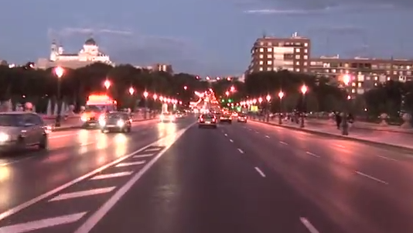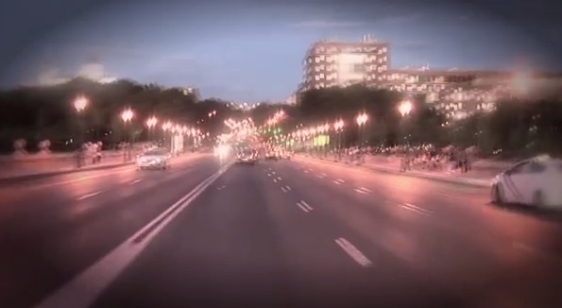

1. Actividad: Ver los videos que se evidencia en el enlace anterior y copiar las preguntas para resolverlas.
2. ¿Cuáles son los requisitos para adquirir la licencia de conducción en Colombia?
3. ¿Qué sucede al negarse cuando le piden la prueba de alcoholemia, cuando incumple alguna norma de transito?

|  |
| --- |
| **PRESUPUESTO** |

Presente la propuesta en Word de un proyecto, con las reglas APA. Envíelo al email [rectoría@cpsc.edu.co](mailto:rectoría@cpsc.edu.co) en pdf. Si es seleccionado debe sustentarlo mediante sky. Si pasa a la última instancia y queda en el 1 o 2 puesto. Se estipula un monto de $200. 000 (doscientos mil pesos COP) derivados al financiamiento parcial, al mejor proyecto CPSC.

|  |
| --- |
| **BIBLIOGRAFÍA** |

* https://culturavial.files.wordpress.com/2014/01/consulta_plan_nacional_de_seguridad_vial_colombia_2013-2021.pdf
* http://www.enjambre.gov.co/enjambre/file/download/190307374
* Proyecto pedagógico transversal seguridad vial, INSTITUCION EDUCATIVA ALFONSO MORA NARANJO
* <https://ansv.gov.co/observatorio/public/documentos/02.Panorama%20General%20Colombia%20Ene%20a%20Sep%202017p.pdf>
* <https://contenidos.fundacionmapfre.org/actividad-interactiva/educacion-secundaria/alcohol-drogas-y-circulacion/05.html>